관광정보 개방 서비스

TourAPI 4.0 활용 신청 매뉴얼

**문서버전 : Ver 3.3**



개정 이력

|  |  |  |  |  |  |
| --- | --- | --- | --- | --- | --- |
| **버 전** | **변경일** | **변경 사유** | **변경 내용** | **작성자** | **승인** |
| 1.0 | 2014-04-07 | 최초 작성 | 최초 작성 | 양희구 | 양희구 |
| 3.0 | 2014-08-04 | 문서 개정 | TourAPI 3.0 서비스에 따른 문서 개정 | “ | “ |
| 3.1 | 2015-06-01 | 문서 개정 | 공공데이터포털 신청방법 변경에 따른 수정 | “ | “ |
| 3.2 | 2018-03-23 | 문서 개정 | 공공데이터포털 신청방법 변경에 따른 현행화 | “ | “ |
| 3.3 | 2024-03-27 | 문서 개정 | 공공데이터포털 신청방법 변경에 따른 현행화 | 최성훈 | 홍사권 |
|  |  |  |  |  |  |
|  |  |  |  |  |  |
|  |  |  |  |  |  |
|  |  |  |  |  |  |
|  |  |  |  |  |  |
|  |  |  |  |  |  |
|  |  |  |  |  |  |
|  |  |  |  |  |  |
|  |  |  |  |  |  |
|  |  |  |  |  |  |
|  |  |  |  |  |  |

목 차

I. 회원 가입 3

II. 개발계정 활용 신청 (테스트 계정) 3

1) 한국관광공사 TourAPI 찾기 3

2) OPEN API 상세보기 화면 5

3) 활용신청 화면 5

III. 인증키(서비스키) 발급 6

1) 활용중인 개발계정 확인 6

2) 인증키(서비스키) 발급 6

IV. 운영계정 활용 신청 7

# 회원 가입

- 행정안전부 공공데이터포털을 통해 회원가입을 합니다. ( [data.go.kr](https://www.data.go.kr/) )

- 개인은 일반회원, 기관 및 민간업체는 기업회원으로 가입합니다.

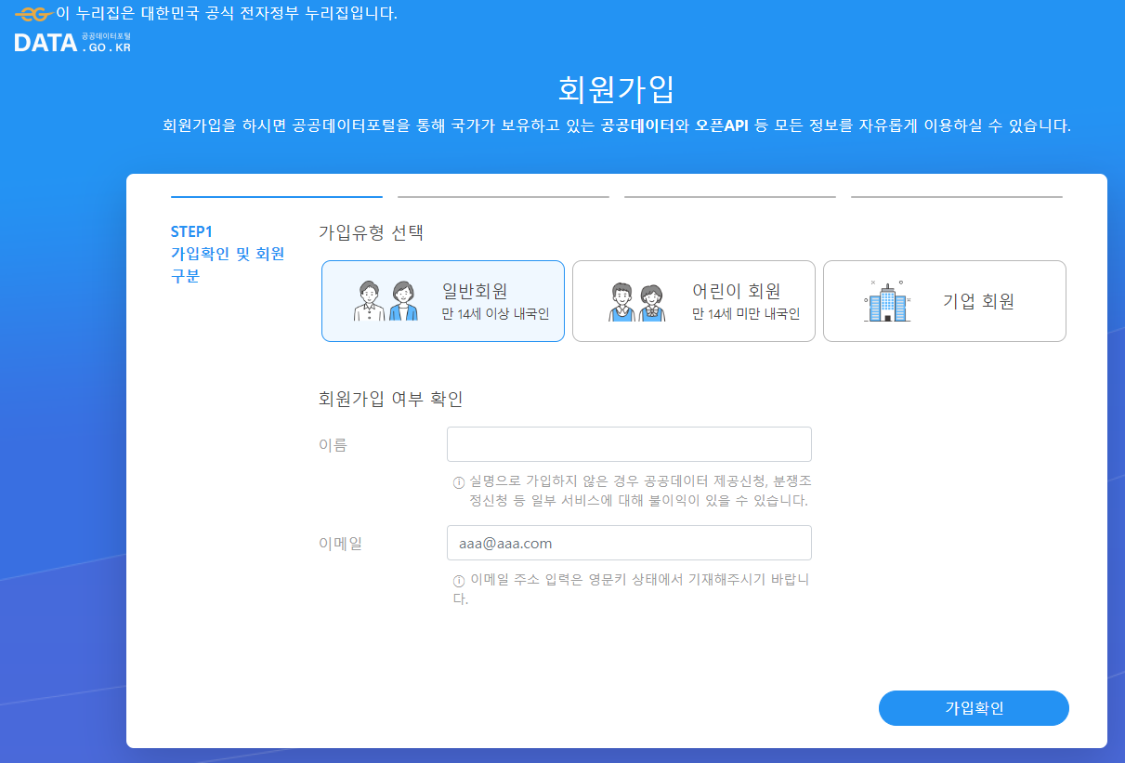

# 개발계정 활용 신청 (테스트 계정)

- 개발계정은 각 오퍼레이션별 일일 1,000건의 트래픽을 제공합니다.

- 개발계정은 자동승인으로 활용 신청 후, 약 10분~30분 이후에 사용이 가능합니다.

## 한국관광공사 TourAPI 찾기

공공데이터포털의 상단메뉴[ 데이터찾기 > 데이터목록 > “한국관광공사” 검색 ]를 통해 관광공사가 제공하는 오픈API 서비스를 확인하실 수 있습니다.

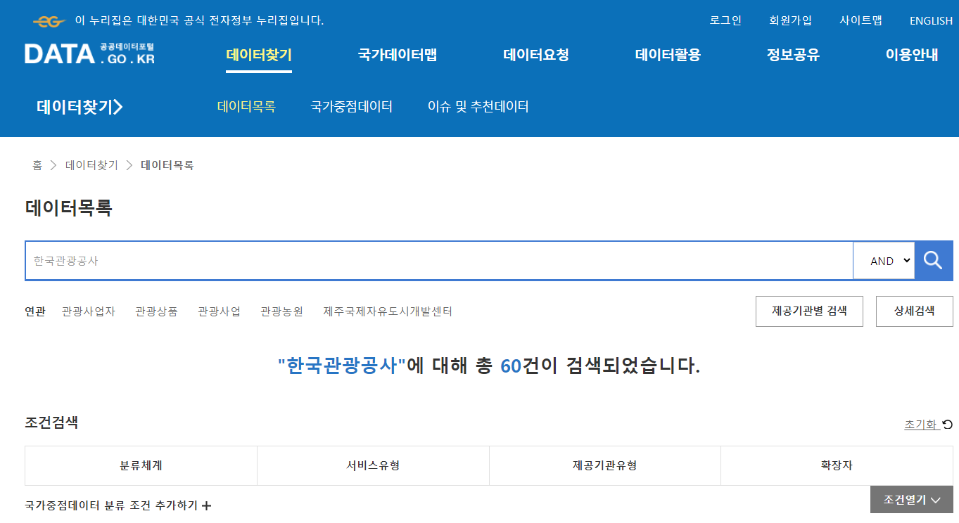

한국관광공사에서 제공하고 있는 OpenAPI 정보서비스에 대한 목록을 볼수 있으며,

해당 서비스를 클릭 할 경우 [활용신청] 및 [상세기능], [활용사례] 정보를 볼 수 있습니다.

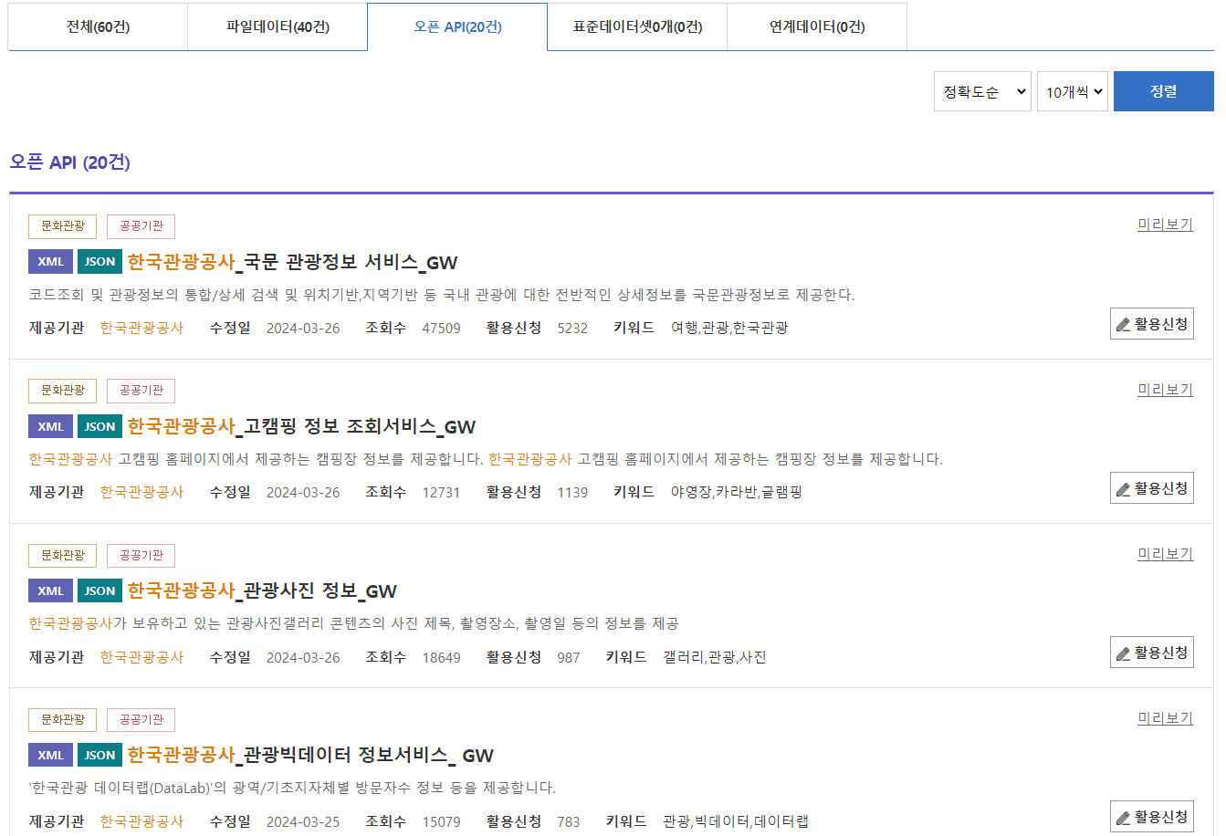

## OPEN API 상세보기 화면

이용하고 싶은 서비스를 클릭하면 서비스의 상세정보와 활용신청 버튼을 볼 수 있습니다.

로그인해야 활용신청이 가능하며, 참고문서[활용매뉴얼]를 제공하고 있습니다.

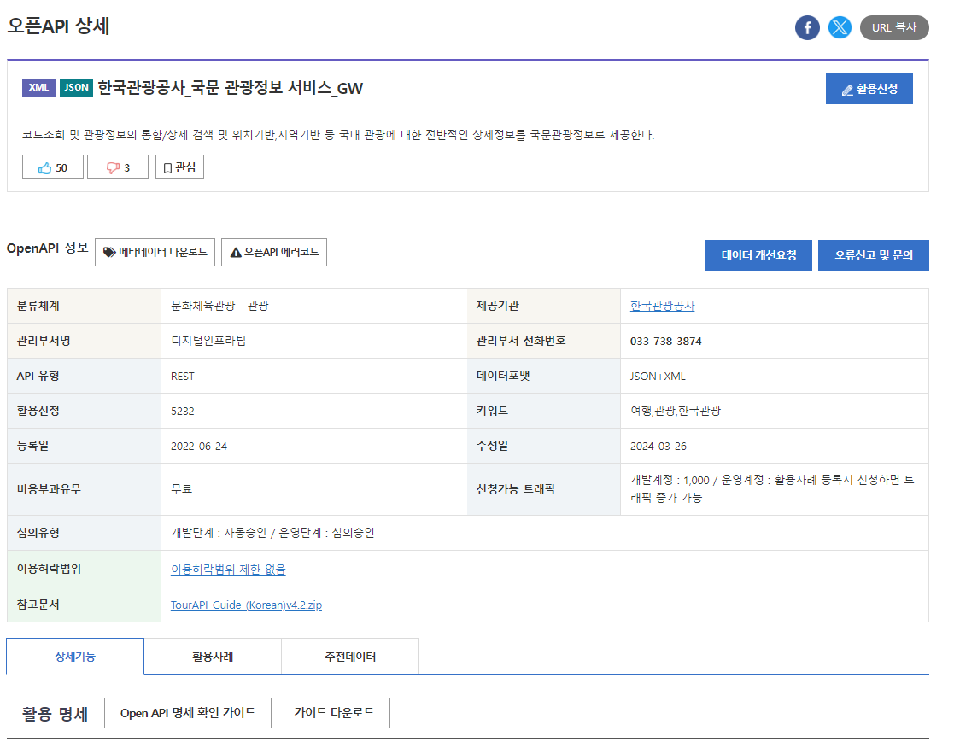

## 활용신청 화면

활용목적, 상세기능, 라이선스 표시 동의는 필수 사항이므로 정확하게 작성하기 바랍니다.

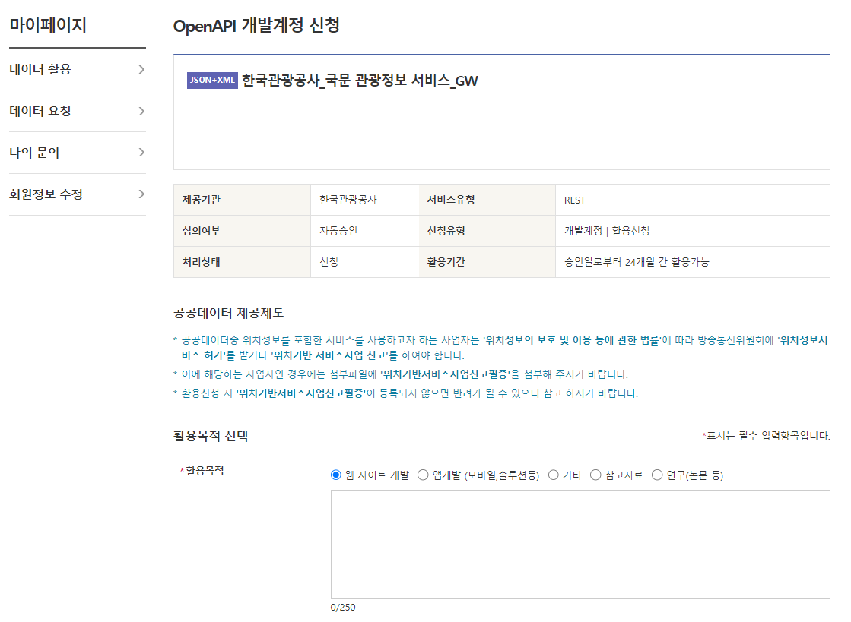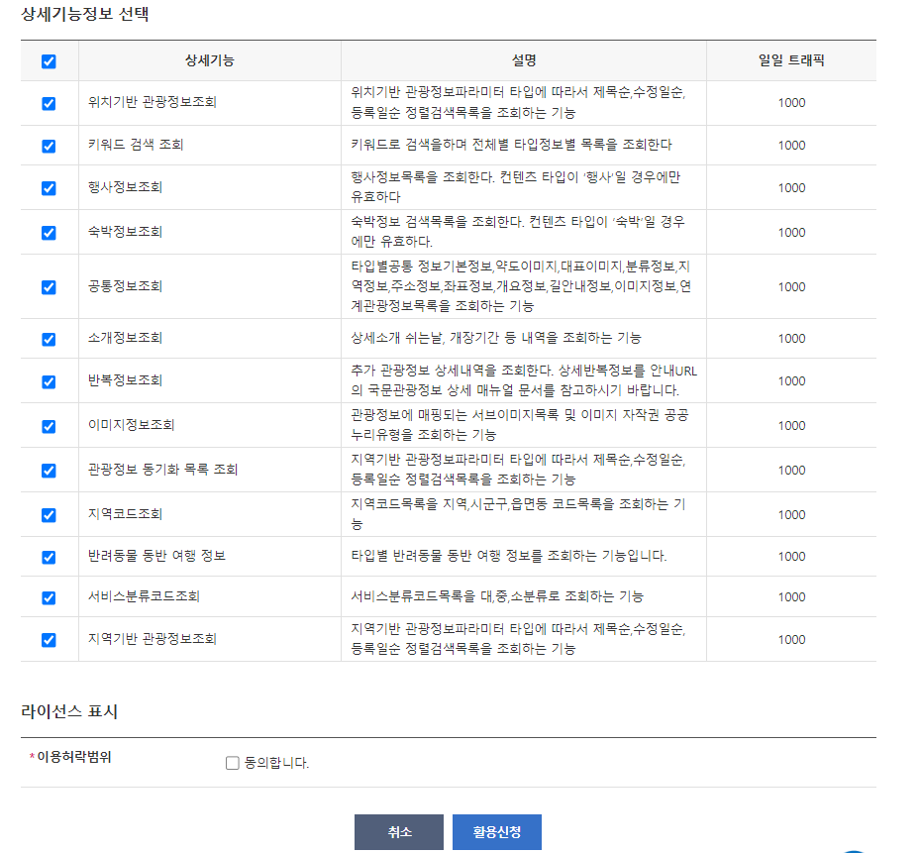

# 인증키(서비스키) 발급

## 활용중인 개발계정 확인

**[ 마이페이지 > 데이터활용 > Open API > 활용신청현황 ]**

화면은 현재 신청 중이거나 활용 중인 서비스를 확인 할 수 있습니다.

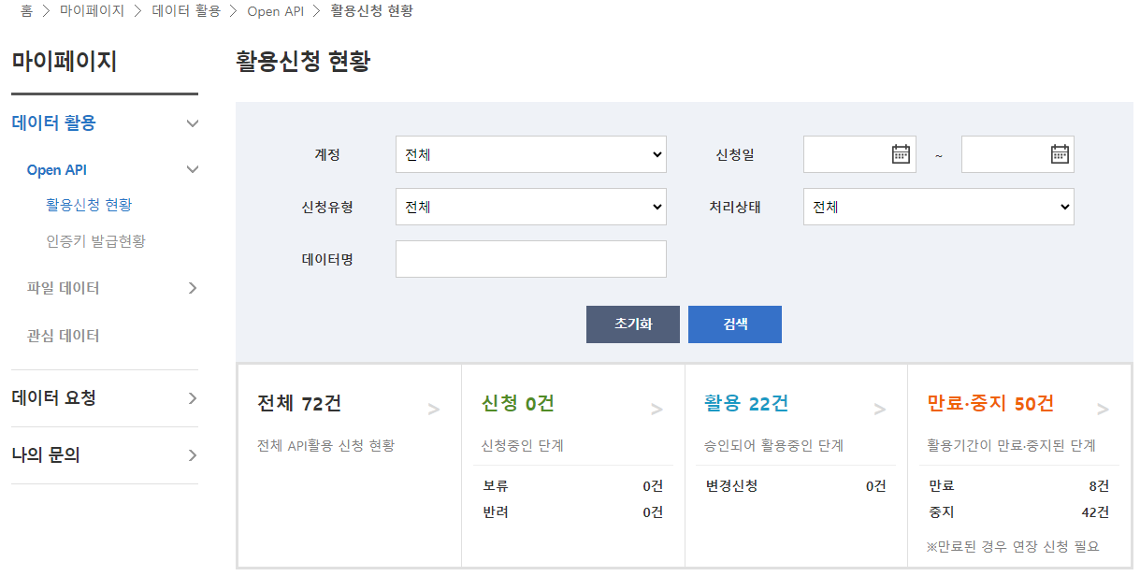

## 인증키(서비스키) 발급

**[ 마이페이지 > 데이터활용 > Open API > 인증키 발급현황 ]**

인증키 발급현황 화면에서 인증키 확인이 가능합니다.

＊사유 : 공공데이터포털에서 인증키 재발급을 권고하지 않음. ( 공공데이터포털 Q&A 답변참고 )

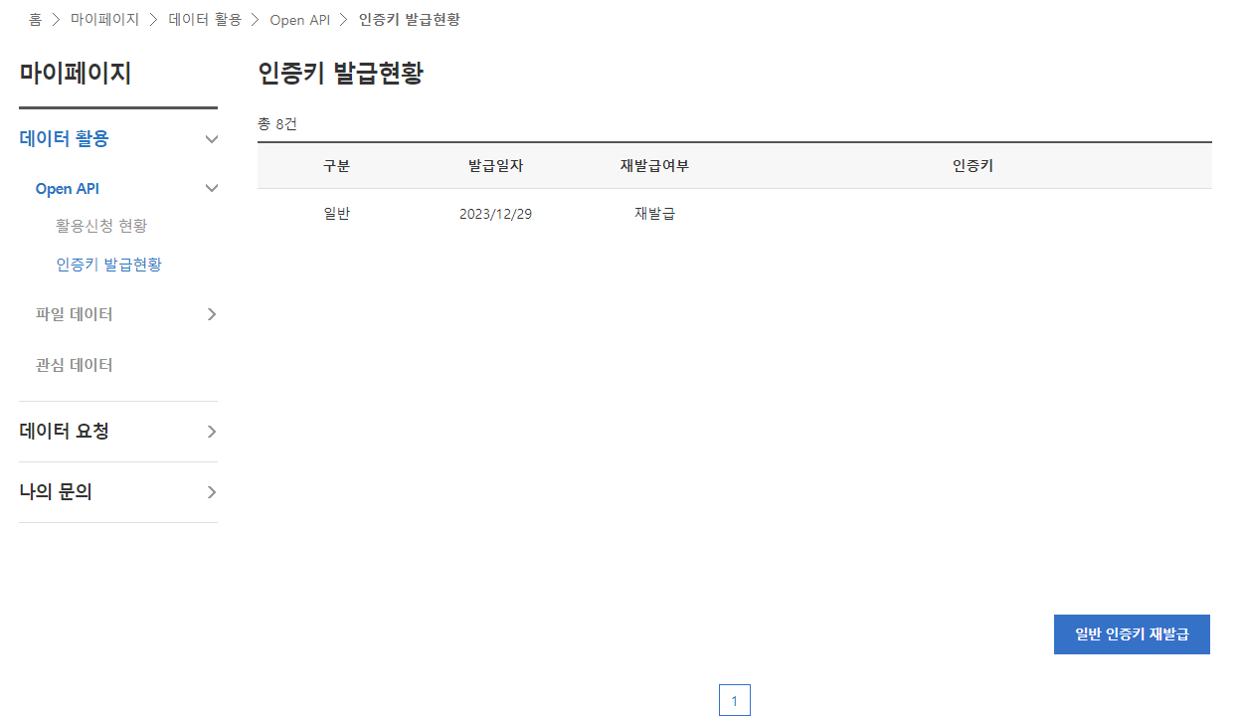

# 운영계정 활용 신청

- 운영계정은 한국관광공사 담당자의 승인이 필요하며, 약 1~3일 정도 소요 됩니다.

- 승인 시 반드시 확인하는 부분은 아래와 같으며, 한국관광공사 [활용사례]에 등록되어

홍보되오니 상세히 기재하시면 됩니다.

* 활용 어플 URL 확인 : App/Web/기타(키오스크등)
* 개발계정의 TourAPI 호출 이력 및 App/Web/기타(키오스크등) 확인.

- [ 마이페이지 > 데이터활용 > Open API > 활용신청 현황 상세보기 ] 화면에서

[ 운영계정신청 ] 버튼을 통해 운영계정 신청을 할 수 있습니다.

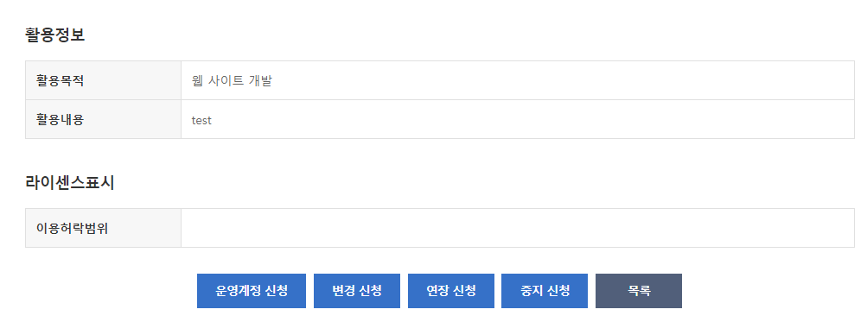

- 운영계정 신청에서는 상세 기능정보 선택 및 필수정보를 빠짐 없이 작성 후 신청 하면 됩니다.

- 정상적인 서비스가 되고 있음이 확인 된 후 API 제공 기관인 한국관광공사 담당자가

승인을 하게 됩니다.

- 승인후 서비스 활용기간은 승인일로부터 24개월 간 활용 가능하며, 기한만료시 [연장신청] 버튼을

통해 기한을 연장 신청을 할 수 있습니다.

